2020-07-16, Helsingør
Ferie næsten hjemme… Sverige! Kan vi det?
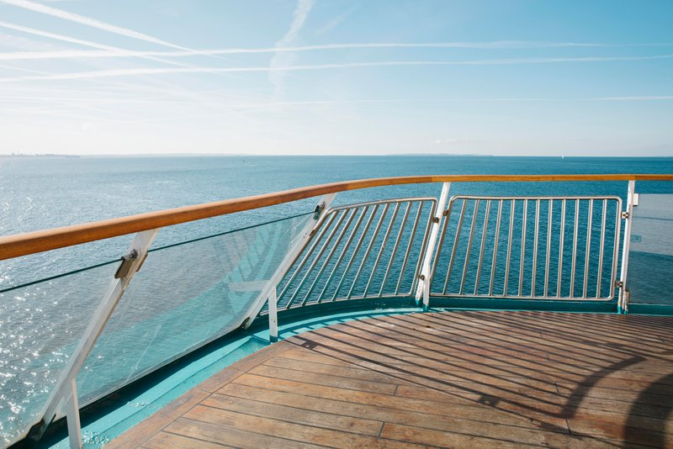
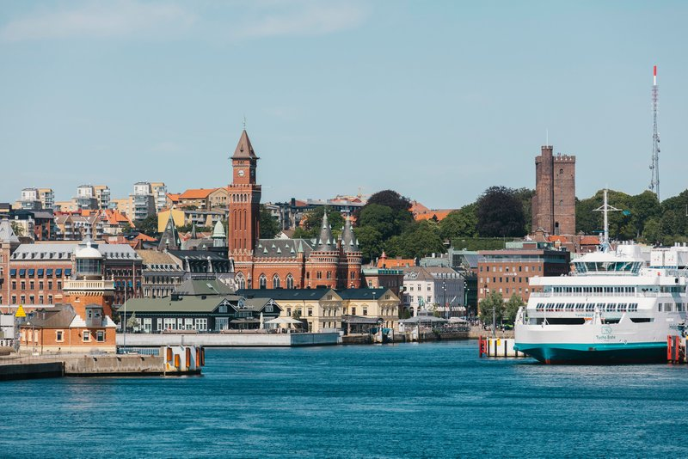
Endelig er det muligt at rejse frit til Skåne, og Øresundsregionen kan igen høste fordelene mellem nabolandene. I en tid, hvor mange skal tænke anderledes i forhold til den kommende ferie og interessen for oplevelser i nærområdet er stor, er det nu igen muligt at opdage nye oaser på begge sider af sundet.

Kør på staycation ferie denne sommer og stil rejselysten med en tur til det lille store udland, Sverige. ForSea sejler mellem Helsingør-Helsingborg med tre afgange i timen, det meste af døgnet. Med hyppige overfarter alle ugens dage, er forudsætningerne for en fleksibel og impulsiv rejse lagt og ombord på færgerne findes masser af plads til alle rejsende, som kan nyde sejlturen under trygge forhold. Ferien starter ombord, hvor der venter oplevelser for enhver smag. Nyd restauranternes udvalg af fristelser, find gode tilbud i shoppens brede sortiment, nyd en kop kaffe med wienerbrød på soldækket eller en kold drink i Auroras nyåbnede udebar.
Vi på ForSea ser frem til at skabe sommerminder sammen med vores gæster! Vi glæder os til at blive en del af oplevelsen og vil gøre vores bedste for at alle rejsende skal få en behagelig og sikker rejse med os. Ombord venter vores personale på at tage imod alle vores sommerglade gæster, siger Susanne Kaarnimo-Knight, CCO på ForSea.
Tag bilen med og besøg nabolandet og særligt Skåne. I Helsingborg findes smukke parker i alle afskygninger. Naturreservatet Kullaberg, hvor den eventyrlystne kan klatre, cykle og dykke, er lige om hjørnet. Og til de, der længes efter en ro og forkælelse, kan en slentretur langs vandet nydes eller måske et dyp i et afsides liggende klippebad. Havnebyen byder naturligvis også på shopping og madoplevelser i alverdens varianter.
På ForSeas hjemmesiden findes flere tips til udflugter på begge sider af sundet.
https://www.forsea.dk/inspiration/
Vi ser frem til at skabe nye sommerminder med vores rejsende!

Nogle tips inden rejsen!
Tag færgen i hverdagene, hvor passagertallet almindeligvis er lavere.
Få overblik over tilbud, sortiment og priser på hjemmesiden, allerede inden rejsen, så turen igennem shoppen forløber smidigt.

ForSea og færgelinien mellem Helsingør-Helsingborg følger myndighedernes retningslinier for mindskning af smittespredningen af COVID-19. Vi har god plads ombord, ekstra rengøring af alle overflader, opstillet håndsprit, og vi opfordrer alle rejsende til at holde afstand og blive hjemme, hvis de oplever de mindste symptomer. Læs mere her:
https://www.forsea.se/corona
https://www.forsea.dk/corona
https://www.forseaferries.com/corona

Kontakt presscontact@forseaferries.com for yderligere information.

Helsingør-Helsingborg overfarten er regionens flydende bro, som består af de fem færger: Aurora, Tycho Brahe, Hamlet, Mercandia IV og Mercandia VIII. Færgerne er miljøvenlige og udrustet med katalysatorer. Derudover er Aurora og Tycho Brahe begge konverteret til batteridrift for en investeringssum på ca. 300 mio. SEK. INEA, et forvaltningsorgan for innovation og netværk under EU har støttet med ca. 120 mio. SEK. I 2019 transporterede ForSea 7 mio. passagerer og 1,3 mio. personbiler, 440.000 lastbiler og 16.000 busser. Det svarer til 20% af de køretøjer, der krydsede Øresund1 2019. Overfarten fremmer integrationen og væksten i Øresundsregionen og drives af 550 medarbejdere, som dagligt arbejder for en sikker og effektiv forbindelse mellem Sverige og Danmark. Målsætningen er at gøre rejsen så behagelig som muligt. Forbindelsen bidrager derudover med at skabe omkring 2000 jobs i regionen. Kristian Durhuus er CEO for ForSea AB, som ejes af investeringsfirmaet First State Investments.

